Nom : ________________

Savoir écouter :
« Le marchand de gros mots » (2).
Texte d’Ann Rocard.

- Comment s’appelle le marchand ? Entoure la bonne réponse.
a)Monsieur Lapin.
b) Ernest Chat.
c) Ernest Culot.

- Entoure l’objet qu’il utilise pour attraper ses mots.
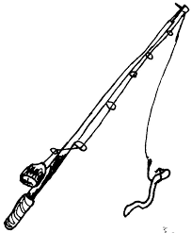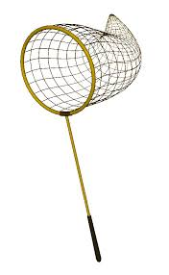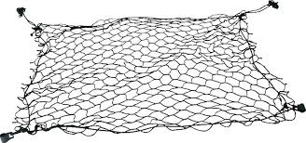
- A-t-il rattrapé ses gros mots ?
Oui ou Non
- Qui a aidé le marchand ?
Le chat ou Madame Cléopâtre.
- Maintenant, le marchand vend des :
a) jolis mots.
b) mots rigolos.
c) gros mots.

- Vrai ou faux.
a)Les gros mots ont disparu.
 ou 

b) Parfois, on dit des mots affreux dans les cours de récréation.
ou

